Для настройки рассылки расчетных листов по почте необходимо сделать следующие шаги:

* Добавляем рассылку расчетных листов

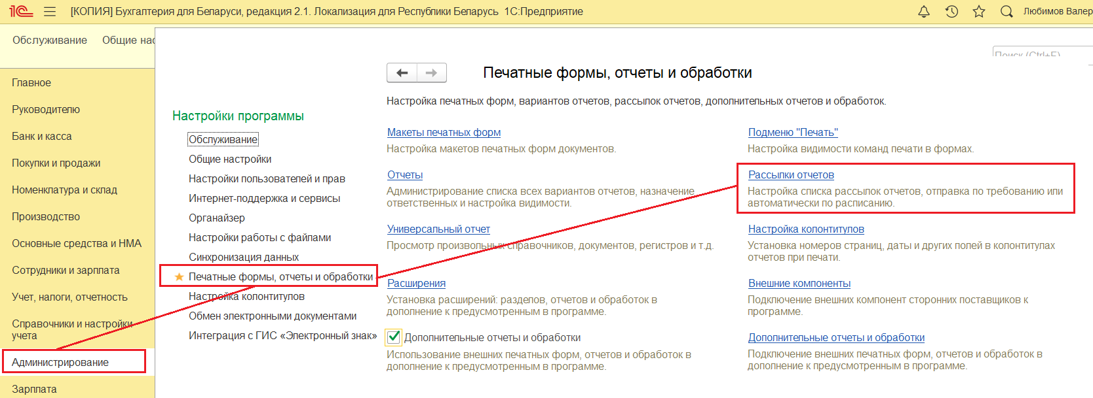

* Вводим наименование рассылки, устанавливаем «Свой отчет для каждого получателя» и в поле «Получатель» выбираем «Физические лица»

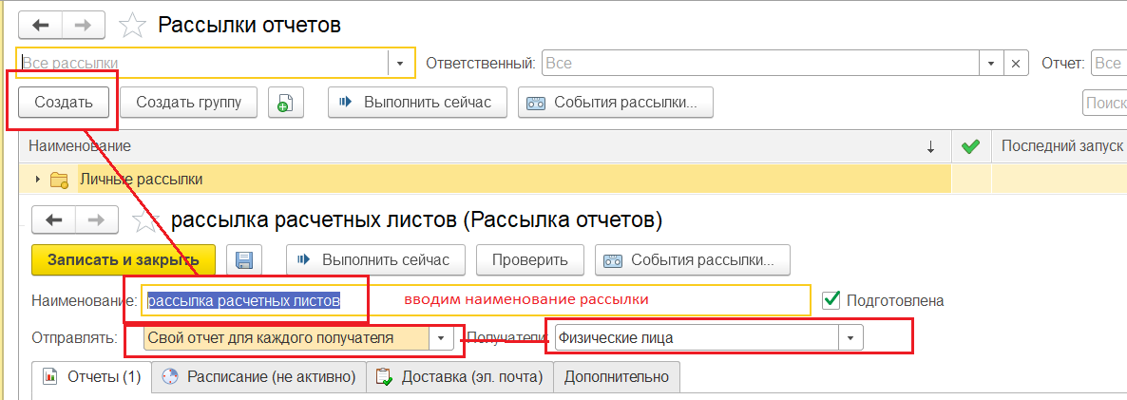

* На закладке «отчеты» подбираем отчет, который будем рассылать

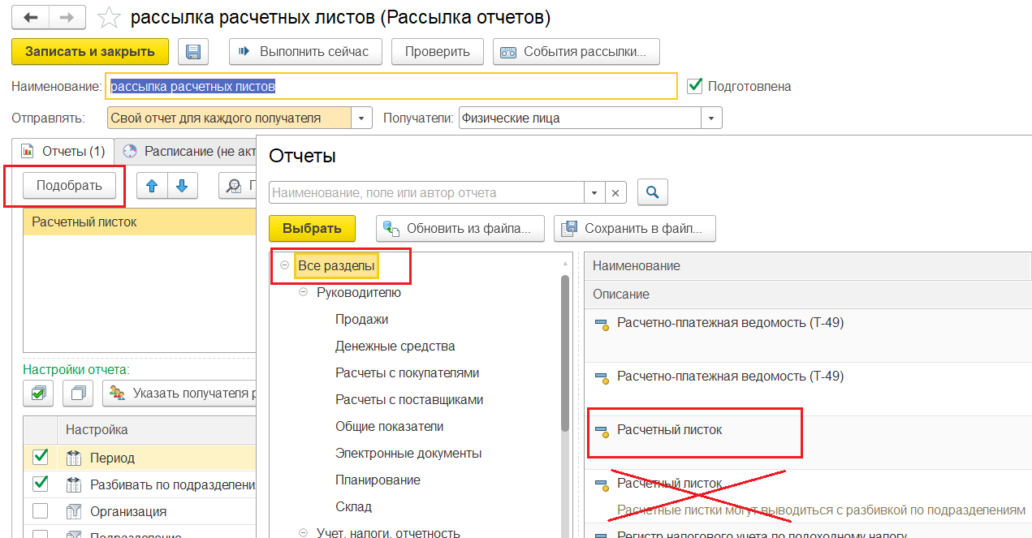

* После того, как будет выбран правильный отчет «Расчетный листок» в настройке отчета будет отбор «Физическое лицо» Установив курсор на физическое лицо нажимаем кнопку «Указать получателя рассылки» В поле значение проставится значение [Получатель] 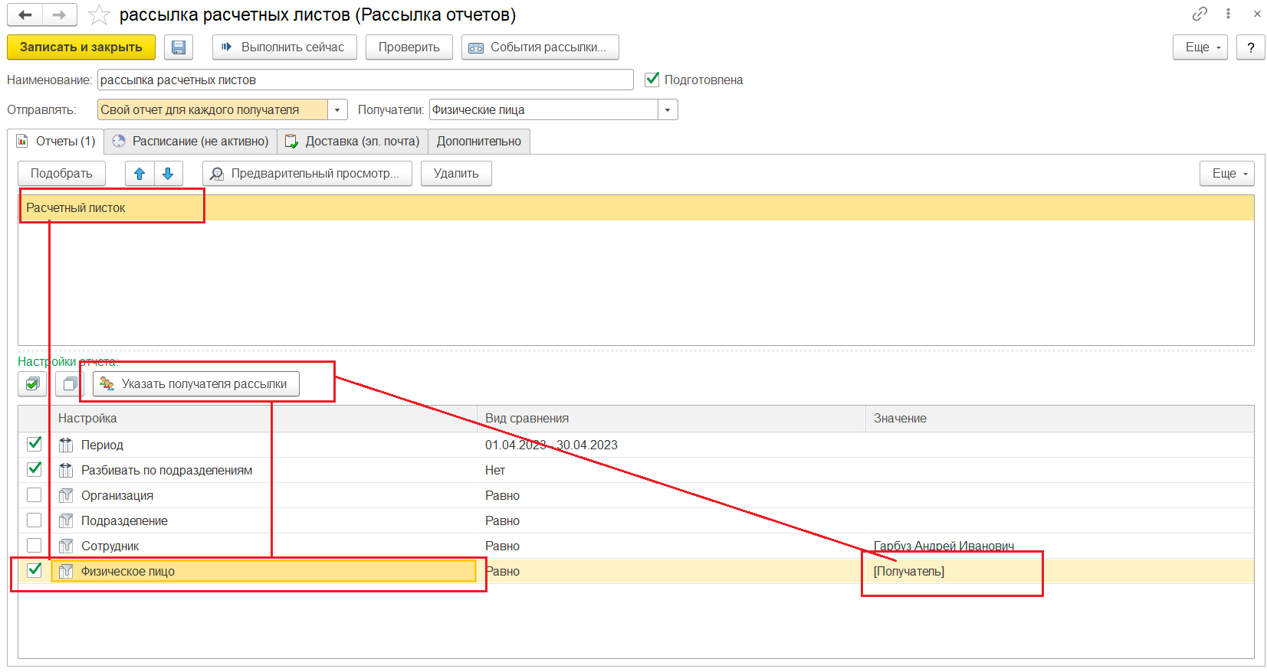
* Настраиваем список получателей расчетного листа. Для каждого получателя (физического лица) указываем адрес электронной почты.

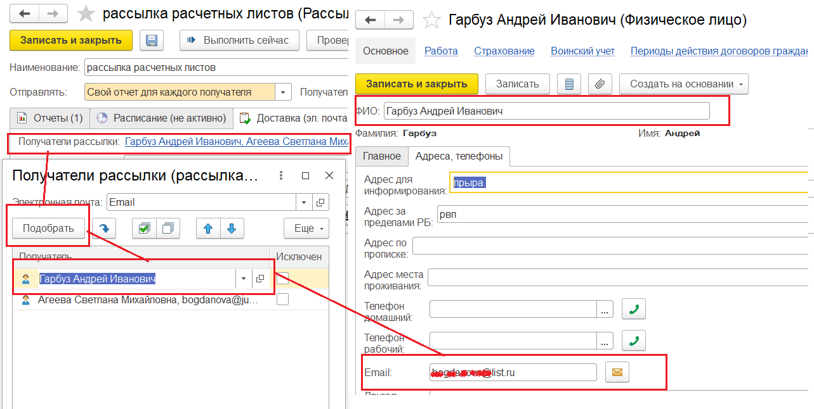

* Настраиваем данные отправителя, от чьего имени будет происходить рассылка. Вводим адрес электронной почты, пароль и нажимаем «Создать»

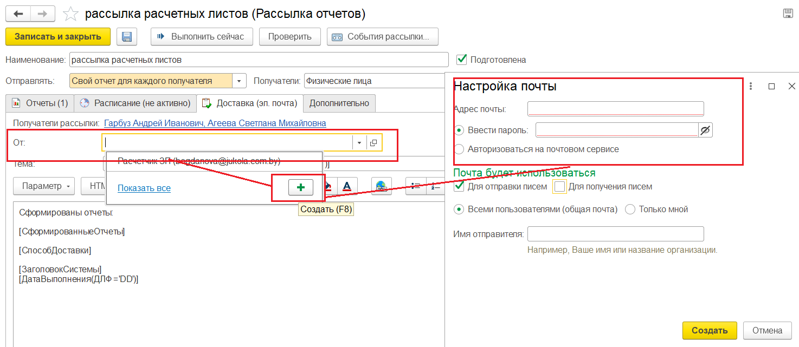

* После выполнения проверки вы увидите сообщение об успешной настройке почты и вам на почту придет тестовое письмо. 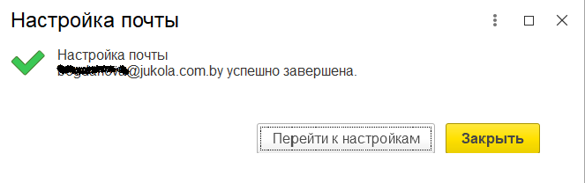

Если при автоматической настройке почты возникнут вопросы, вам следует обратиться  к вашему системному администратору для настройки почтового сервера. Настройки почтового сервера вводим по кнопке "Перейти к настройкам" :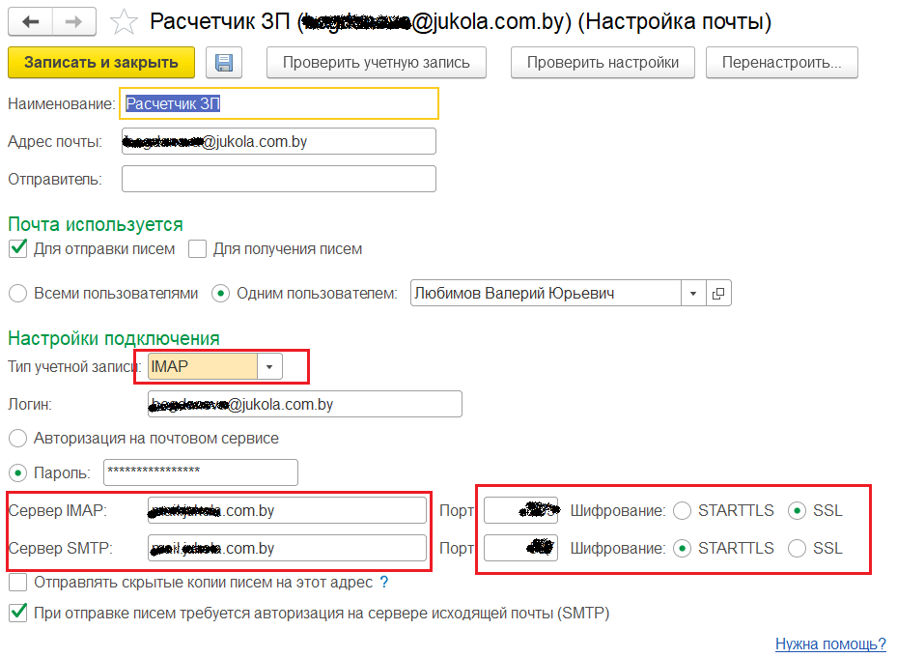

* Можно разослать расчетные листы, нажав кнопку «Выполнить сейчас» или настроить расписание рассылки на закладке «Расписание»

